Газета Варязької ЗШ І-ІІІ ст. № 2, жовтень 2013 р.

Жовтень
В короні із листків кленових жовтих,
У листі дуба, липи і верби
Ступає по землі осінній Жовтень,
Калини гілка в нього в голові.

Він в довгій жовтій мантії осінній,
Із горобини в нього чобітки…
Опущені великі осі сині…
Він вибирає сам собі стежки.

Пожовкли вже усі луги осінні,
А Жовтень плаче, поливає їх дощем.
Заплакані великі очі сині…
Спадає листя під його плащем.

5 жовтня – Всесвітній день учителів
УЧИТЕЛЯМ
УЧИТЕЛІ ! На Вас стоять Держави!
Вам завдяки ідуть у вись вони!
І хто приносить тим державам славу,
Коли не Ви, їх Доньки і Сини?!

Є Вища Суть. Це те, що не купити.
Є Вища Роль. Вона проста, як хліб, -
Уперто рухатися нивою Освіти,
За плугом Правди, безліч довгих діб...

Не зупиняйся, ВЧИТЕЛЮ, не треба!
Іди вперед, бо в цьому суть Життя.
Ти робиш чистим і безхмарним Небо,
Ти твориш віру в краще Майбуття!

Сьогодні нам у цьому світі гірко
І тяжко Хрест учительський нести,
Та... хто ж підтримає в Добро і Світло віру,
Якщо цього зробить не зможеш Ти?!

УЧИТЕЛЮ !!! Ти вище всіх довкола!
УЧИТЕЛЮ !!! Ти Нації ядро!
Інстанція найвища саме – Школа,
Де ти куєш майбутнє Зло й Добро.

УЧИТЕЛЮ... Нам важко, як ніколи,
За безцінь Правда і Любов ідуть,
Але родився саме Ти для школи!
Тут бій за Честь! Тому – у Добру Путь...
Ераст Іваницький

З нагоди професійного свята вчителів учні центру «Преса» брали інтерв’ю у вчителів нашої школи, попросили їх розповісти цікаві історії з шкільного життя.

Ольга Ярославівна Савка
«Цікавий випадок трапився нещодавно у 4 класі. Я розповідала учням про Тараса Шевченка, про те, що він усі свої твори писав від руки, а потім його рукописи треба було надрукувати.
А я знаю, хто надрукував усі його рукописи,- каже Віталій Хорташко,- це Леся Миколаївна.»
І ще одна історія.
Я розповідала дітям про сузір’я. От діти і почали казати, хто під яким сузір’ям народився.
- Я Терези.
- Я Близнюки.
- А я Діва,- сказала Марічка Бордун.
- А я просто Віталік, - сказав Віталій Хорташко.»
Галина Іванівна Станкевич
«На уроці математики ми вивчали назви компонентів дії додавання..
Я сказала Дяківу Руслану:
- Доданок, доданок, сума. Повтори.
- Доданок, доданок…сумно.»
Оксана Леонідівна.Одного разу, коли я працювала ще в Жвирківській школі, мене попросили піти на урок біології. На домашнє завдання було вивчити надання першої допомоги при травмах. Ось я питаю одного учня, як надати першу допомогу при травмі черепа. -Не знаю,- каже учень.
Ну розкажи, що знаєш, -пропоную йому.
- Я знаю тільки, як надати першу допомогу тещі, коли у неї носова кровотеча.
- І як?
- Потрібно на шию накласти жгут.

14.10 - Покрова Пресвятої Богородиці
День українського козацтва
День створення Української Повстанської Армії (УПА,1942)

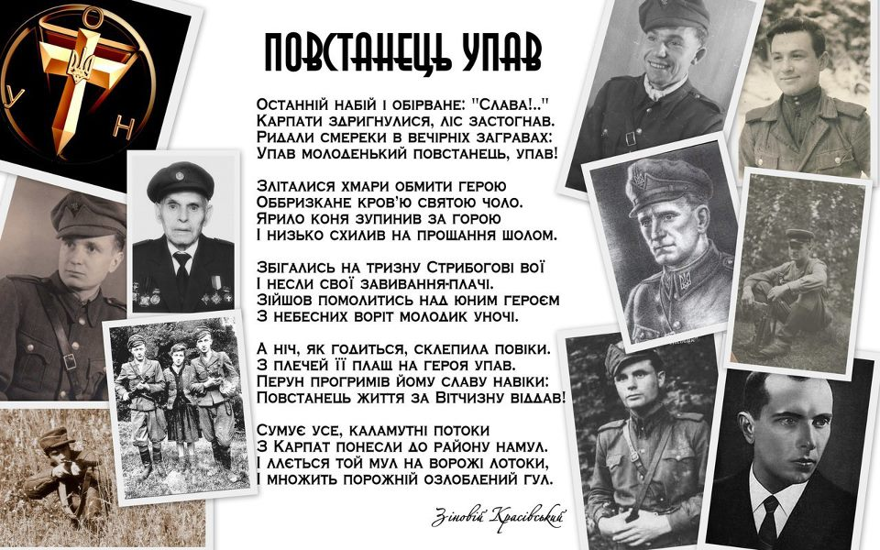
«Бандерівець»-кричать мені у спину,
Коли на півдні чи на сході я,
20. 10 - 130 років від дня народження Якова Степановича Степового (справж. – Якименко, 1883–1921)
Український композитор, педагог, музичний критик, громадський діяч, представник української музичної інтелігенції першої чверті ХХ ст., продовжувач традицій М. Лисенка, майстер солоспівів, хорових і фортепіанних творів, обробки народних пісень, основоположник у музиці жанру прелюд, музично-просвітній діяч, пропагандист кращих зразків світової класики в Україні, викладач музично-теоретичних дисциплін Київської консерваторії, керівник театру «Музична драма», автор одного з найвизначніших фортепіанних творів «Прелюд пам'яті Т. Шевченка», музичних збірок для дітей «Проліски», «П’ять шкільних хорів».
За те, що я люблю так Україну.
І в тім провина, мабуть, є моя!
Що я люблю, високі кримські гори,
Донецький степ, Карпати і Дніпро
І рідні свої гори Медобори,
Козацьку Січ…напевне, як ніхто!
Що я люблю свою чарівну мову,
І вишиванку, барвінковий цвіт,
Ще й пісню українську колискову,
Калину в лузі, жайвора політ!
,,Бандерівець”- бо я живу у краю,
Що завжди проти ворога вставав,
Ще й досі ,, мазепинку”зберігаю,
Яку мій дід до бою одягав.
Люблю я нашу мову солов’їну,
Її я дітям, внукам передав,
Про прапор синьо -жовтий, рідний тризуб,
Не раз вночі я їм розповідав.
,,Бандерівець”- я словом цим горджуся,
21.10 - 180 років від дня народження Альфреда Нобеля
(1833–1896)
Шведський інженер-хімік і підприємець, член Лондонського королівського товариства і Шведської АН, засновник щорічної міжнародної премії (1901), що присуджується за найважливіші дослідження і відкриття в галузі фізики, хімії, медицини, фізіології тощо.
В далекій і у близькій стороні,
За рідну Україну помолюся,
Попрошу в Бога щастя їй в житті!!!
13.10 – 165 років тому (1848) у Львівському університеті відбулося відкриття кафедри української мови,яку очолив Я.Ф.Головацький

В жовтні минає 285 років від дня народження Джеймса Кука (1728–1779).
Англійський мореплавець, керівник гідрографічними роботами та зйомкою берегів півострова Юкатан і острова Ньюфаундленд, керівник кругосвітніх подорожей, відкривач численних островів у Тихому океані.

Поради для батьків 8 порад для здорового шкільного року
№1. Здоровий сон
Відомо, що запорукою здоров’я є здоровий сон відповідну кількість годин. Для дітей молодшого шкільного віку це близько 10-11 годин.
Звучить це дуже просто, проте на практиці діти часто недосипають, від чого починаються проблеми із здоров’ям. Особливо, дитині тяжко буде призвичаїтись до нового розпорядку дня, пішовши в школу.
Тому, педіатри радять поступово почати вкладати дитину спати у відповідні години за кілька тижнів до початку шкільних занять. Так дитина звикне до нового графіку, і їй не так тяжко дадуться ці зміни в майбутньому.
У перші тижні дитина буде приходити після школи виснажена та сонна. Це нормально – мозок лиш починає включатись в роботу. Запропонуйте дитині подрімати після школи 40-60 хвилин. Якщо дитина не хоче, створіть спокійну невимушені атмосферу без телебачення та інтернету.
№2. Перевірка зору та слуху
Не чекайте, що дитина сама може поскаржитись, якщо у неї виникають певні проблеми із зором та слухом. Краще самостійно відведіть дитину на обстеження перед навчальним роком.
Крім того, варто обстежити зір, якщо дитина скаржиться на болі в голові, схиляє голову на бік, мружиться якщо дивиться вдаль, або читає зблизька. Це можуть бути симптоми поганого зору.
Щоб не запускати проблему, краще вирішити її одразу, коли ще щось можна вдіяти та уникнути окулярів. ( Продовження читайте в наступному номері )

Для душі
Насолоджуйтеся своєю кавою
Група випускників, успішних, таких, що зробили чудову кар'єру, прийшли в гості до свого старого професора. Звичайно ж, незабаром розмова зайшла про роботу - випускники скаржилися на численні труднощі і життєві проблеми... Запропонувавши своїм гостям кави, професор пішов на кухню і повернувся з кавою і підносом, на якому стояли самі різноманітні чашки, - фарфорові, скляні, пластикові, кришталеві і прості, і дорогі, і вишукані.
Коли випускники розібрали чашки, професор сказав:
- Якщо ви зауважили, всі дорогі чашки розібрані. Ніхто не вибрав чашки прості і дешеві. Бажання мати для себе тільки краще і є джерело ваших проблем.
Зрозумійте, що чашка сама по собі не зробить каву кращою. Інколи вона просто дорожча, а інколи навіть приховує те, що ми п'ємо. Те, що ви дійсно хотіли, було - кава, а не чашка. Але ви свідомо вибрали кращі чашки. А потім роздивлялися, кому яка чашка дісталася. А зараз подумайте: життя - це кава, а робота, гроші, становище, суспільство - це чашки. Це всього лише інструменти для "зберігання" Життя.
То, яку чашку ми маємо, не визначає і не міняє якості нашого Життя. Інколи, концентруючись тільки на чашці, ми забуваємо насолодитися смаком самої кави.
Насолоджуйтеся своєю кавою! Вона набагато важливіша і приємніша за чашку.
Бруно Ферреро
Зібратися разом – це початок, залишитися разом – це прогрес, працювати разом – це успіх!

Редакторська група газети: Закревська Ірина, Кравець Оксана, Закревська Дарина, Городецька Анна, Захарко Катерина, Гавілей Галина
Консультанти: Бойчук О.І., Цьона Л.Є., Слижук В.З.
Комп’ютерний набір матеріалів: Слижук В.З.

Наші проекти ПРОЕКТ «Шкільна екологічна стежка»
У вересні учні 4 класу нашої школи почали працювати над створенням шкільної екологічної стежки. На даний час учні разом з вчителем природознавства Слижук В.З. визначили маршрут стежки та створили в класі творчі групи.
Мета проекту «Шкільна екологічна стежка» :
- поглибити знання учнів про живу природу;
- привернути увагу учнів до екологічного стану навколишнього середовища;
- навчитися оберігати природу, встановлювати причини погіршення стану довкілля, прогнозувати його наслідки;
- розвивати спостережливість та опанувати способи навчально-пізнавальної, дослідницької і природоохоронної діяльності;

Цілі та очікувані результати:
- зібрати інформацію про рослини, тварини та інші об’єкти екологічної стежки;
- віднайти вірші,легенди, пов’язані із об’єктами стежки;
- створити буклет про шкільну екологічну стежку;
- оформити звіт про виконану роботу у формі проекту;
- провести у школі презентацію проекту з використанням ІКТ

Девіз:
Природа – це казка, яку треба читати серцем.

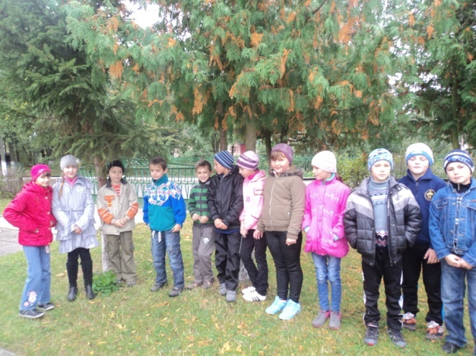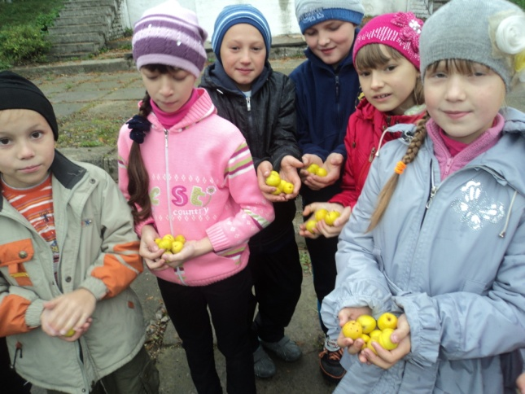
Учні 4 класу визначають маршрут Вивчаємо плоди хеномелеса
екологічної стежки
Зупинка «Декоративні кущі форзиції»

У звичайної їстівної маслини є гарна декоративна родичка. Форзиція (або форсайтія) - листопадний чагарник розцвітає золотом, тільки-но зійде сніг, квітує майже місяць, і тільки після цього на ній розпускається гарне зелене листя. До кінця літа воно стає яскраво-жовтим і ще довго, до глибокої осені радує своєю привабливістю. За золотаві квітки цю рослину називають сонячним чагарником.
На питання про те, які рослини зацвітають ранньою весною, більшість назве проліски, примули, тюльпани і нарциси. Але є ще одна чудова рослина, що радує погляд, коли природа тільки починає прокидатися від зимового сну, і ім'я йому форзиція. Цей невибагливий чагарник сімейства маслинових розцвітає на самому початку весни, рясно засипаючи кущ красивими жовтими квітками. Сонячні гілки форзиції неймовірно яскраво і незвично виглядають на тлі природи, що прокидається і являють собою справжнє свято весни.
Батьківщиною форзиції є Південно-Східна Азія. А свою назву ця рослина отримало на честь відомого в ті часи англійського ботаніка, який привіз його до Європи, де чагарник швидко здобув популярність. Існує 6 видів форзиції, а виростає цей чагарник до 4 м у висоту і до 3 м в ширину. Його відмінною рисою є те, що листя з'являються лише після того як рослина відцвіте.

